PRÁCTICA 1. Usuarios y Grupos
Para entregar, escribe los comandos que has escrito en los puntos 3, 10, 20, 24 y 25.
1. Arranca la máquina Einstein.
2. Abre un Terminal. Lo vamos a hacer todo con comandos. Nos va a servir para
familiarizarnos con el entorno de trabajo de Linux. Al utilizar el mandato sudo
nos pedirá nuestra contraseña en algunas ocasiones.
3. Cambia la contraseña del usuario root para que sea toor
$ sudo passwd root
4. Abre una sesión con el usuario root.
$ su root
5. Crea un directorio que cuelgue del directorio raíz llamado casa
# mkdir casa
6. Crea un grupo llamado restringido
# addgroup restringido
7. Visualiza el GID de ese grupo (deberás hacer un cat del fichero correspondiente)
# cat /etc/group
8. Sitúate en el directorio /etc/skel. Este directorio contiene el esqueleto del
directorio $HOME de los nuevos usuarios.
# cd /etc/skel
9. Crea un nuevo directorio (dentro de /etc/skel) llamado Apuntes. De esta manera los usuarios que se creen a partir de ahora lo tendrán en su $HOME.
# mkdir Apuntes
10. Crea un usuario (con el mandato useradd) llamado intruso, y que se cree su directorio $HOME de manera automática. El grupo principal al que pertenezca el usuario debe ser el grupo creado restringido, para ello utiliza el parámetro –g del comando de crear usuarios. (Utiliza man para cualquier duda).
# useradd -g restringido -m intruso
11. Introdúcele contraseña.
# passwd intruso

12. Edita el fichero /etc/passwd para que el shell del usuario intruso sea el csh
nano /etc/passwd (editar ultimo campo del usuario)
13. Mediante un mandato vuelve a cambiar el shell del usuario intruso para que sea el sh.
# usermod -s /bin/sh intruso
14. Utiliza el mandato chfn para introducir la información relativa al usuario.
# chfn -f "Intruso garcia lopez" -h 1234567 intruso
# cat etc/passwd
(el ultimo campo es /bin/sh corregido el punto 13
15. Utiliza el mandato usermod para dar fecha de expiración de la cuenta del usuario intruso el 30-06-2018
# usermod -e 2018-06-30 intruso
16. Compruébalo haciendo un cat del fichero correspondiente. ¿La información que sale es la que has introducido en el punto anterior? ¿Cómo se debe interpretar?
# cat /etc/shadow
17. Abre una nueva terminal texto (con Ctrl+Alt+F1, o F2, o F3…)
18. Abre una sesión con el usuario intruso. Comprueba en qué directorio $HOME se ha iniciado la sesión. Así como que aparece el directorio Apuntes en $HOME.
19. Cierra la sesión.
20. Con el usuario root bloquea la cuenta de intruso. (Utiliza el mandato passwd con un parámetro)
# passwd -l intruso
21. Intenta entrar en el sistema de nuevo con el usuario intruso
22. Desbloquea la cuenta (Otra vez con el mandato passwd y un parámetro)
# passwd -u intruso
23. Crea un grupo llamado sospechosos
# addgroup sospechosos
24. Añade al usuario intruso al grupo sospechosos (como grupo secundario).
# gpasswd -a intruso sospechosos

25. Elimina el usuario intruso (junto con su directorio $HOME)
# deluser --remove-home intruso
26. Elimina el grupo restringido

PRÁCTICA 2. Permisos
Para entregar, escribe los comandos que has escrito en los puntos 37, 38 y 40.
27. Debes tener abierta la sesión con el usuario habitual (alumno).
28. Crea el usuario a_juan, de apellido lópez, con contraseña 123.
# adduser a_juan (Siendo root abre dialogo y pregunta todos los datos de usuario para introducir)
29. Crea un usuario denominado a_jose, de apellido ruíz con contraseña 123.
# adduser a_jose
30. Crea el usuario p_donluis, de apellido gómez, con contraseña 123.
# adduser p_donluis
31. Crea el usuario p_donpedro, de apellido garcía, con contraseña 123.
# adduser p_donpedro
32. Crea el grupo alumnos y haz miembros de este grupo a los dos primeros
usuarios creados.
# addgroup alumnos
# adduser a_juan alumnos
# adduser a_jose alumnos
33. Crea el grupo profesores y haz miembros de este grupo a los dos últimos usuarios creados.
# addgroup profesores
# adduser p_donluis profesores
# adduser p_donpedro profesores
34. Crea el grupo alumprof y haz miembros de este grupo a los 2 profesores y a los 2 alumnos.
# addgroup alumprof
# adduser a_juan alumprof
# adduser a_jose alumprof
# adduser p_donluis alumprof
# adduser p_donpedro alumprof
35. Ahora vamos a crear los directorios que se van a compartir. Lo haremos en /datos, con el usuario root. Crea los directorios ejercicios, examenes y entregas dentro de /datos.
# mkdir -p /datos/{ejercicios,examenes,entregas}
(-p es para si no existe directorio lo crea. El entrecasillado es para crear varios directorios a la vez con un mismo comando.)
36. Visualiza el usuario propietario, el grupo propietario y los permisos del
directorio /datos y de los 3 directorios que has creado dentro de este.
(Ejecutando el mandato ls -l)
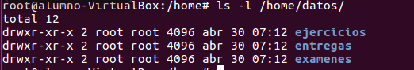
37. Cambia el grupo propietario de /datos para que sea alumprof.
# chgrp alumprof /datos/
38. Cambia los permisos del directorio /datos para que quienes no pertenezcan al grupo alumprof no puedan tener ningún tipo de acceso a ese directorio.Con esto nos aseguramos que sólo alumnos y profesores pueden acceder al directorio /datos. Basta con cambiar los permisos de otros
# chmod o-rwx /datos/
39. En la carpeta ejercicios los profesores van a poder leer y escribir ficheros y los alumnos sólo podrán leer. Para ello:
a) Haz como grupo propietario de la carpeta ejercicios a profesores.
# chgrp profesores /datos/ejercicios/
b) Modifica los permisos para que los miembros de profesores tengan permiso de lectura y escritura, y el resto de usuarios tengan permiso de sólo lectura (no te preocupes por los usuarios que no son alumnos, pues no deben tener ningún acceso al no ser miembros de alumprof y por consiguiente no haber podido acceder a /datos).
# chmod g+rw,u-w /datos/ejercicios/

40. En la carpeta entregas los profesores sólo van a poder leer y los alumnos sólo podrán escribir. Para ello:
a) Haz como grupo propietario de la carpeta entregas a profesores.
# chgrp profesores /datos/entregas/
b) Modifica los permisos para que los miembros de profesores tengan
permisos de lectura, y el resto de usuarios tengan permiso de sólo
escritura.
# chmod g+r,o+w /datos/entregas/
41. En la carpeta examenes los profesores sólo van a poder escribir y los alumnos sólo podrán leer. Para ello:
a) Haz como grupo propietario de la carpeta examenes a profesores.
# chgrp profesores /datos/examenes/
b) Modifica los permisos para que los miembros de profesores tengan permisos de escritura, y el resto de usuarios tengan permiso de sólo lectura.
# chmod g+wx,u-w /datos/examenes
42. Para probarlos vamos a necesitar tener abiertas 3 sesiones una con el usuario actual, otra con p_donpedro y otra con a_jose. Puedes utilizar las terminales texto o abrir 2 terminales más (además de la actual) en el entorno gráfico y mediante el mandato su te cambias de usuario en esas 2 terminales su
43. Intenta acceder con tu usuario actual a cualquiera de los 3 directorios (ejercicios, entregas y examenes). No debes poder.
OK
44. Con tu usuario actual intenta ver el contenido de esos 3 directorios.

45. Con el usuario p_donpedro graba en el directorio ejercicios un nuevo fichero llamado ejercicio1.
46. Con el usuario a_jose intenta grabar en el directorio ejercicios un nuevo fichero llamado ejercicio2. No debe dejarte.
nano /datos/ejercicios/ejercicio1
47. ¿Puedes visualizar y copiar el fichero ejercicio1 con el usuario a_jose?
SI

48. ¿Puedes visualizar y copiar el fichero ejercicio1 con tu usuario?
NO
49. Con el usuario a_jose crea un fichero dentro del directorio entregas llamado
entrega_ejer1.
OK
50. Con el usuario p_donpedro visualiza la entrega.
SI
51. ¿Puedes escribir algo en el directorio entregas con el usuario p_donpedro?
NO
52. ¿Puedes visualizar el contenido del directorio entregas con el usuario a_jose?
SI
53. ¿Puedes visualizar y copiar el fichero entrega_ejer1 con tu usuario?
NO
PRÁCTICA 3. Procesos
Para entregar, escribe los comandos que has escrito en los puntos 55, 56 y 63.
54. Ejecuta el comando sleep 160 (aparentemente no hace nada, simplemente espera –duerme- durante 160 segundos).
55. Mientras se está ejecutando, pásalo a segundo plano.
Ctrl+Z
56. Ejecuta el comando sleep 145 directamente en segundo plano.
$ Sleep 145 &
57. Ejecuta el comando updatedb (con sudo) directamente en segundo plano.
$ sudo updatedb &
58. Teclea jobs y observa la información
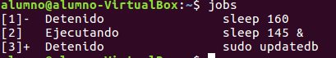

59. Trae a primer plano el proceso que has ejecutado en el paso 57 (updatedb).
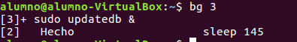

60. Lanza el comando sleep 150 directamente en segundo plano.
$ sleep 150 &
61. Ejecuta top
62. Ejecuta ps
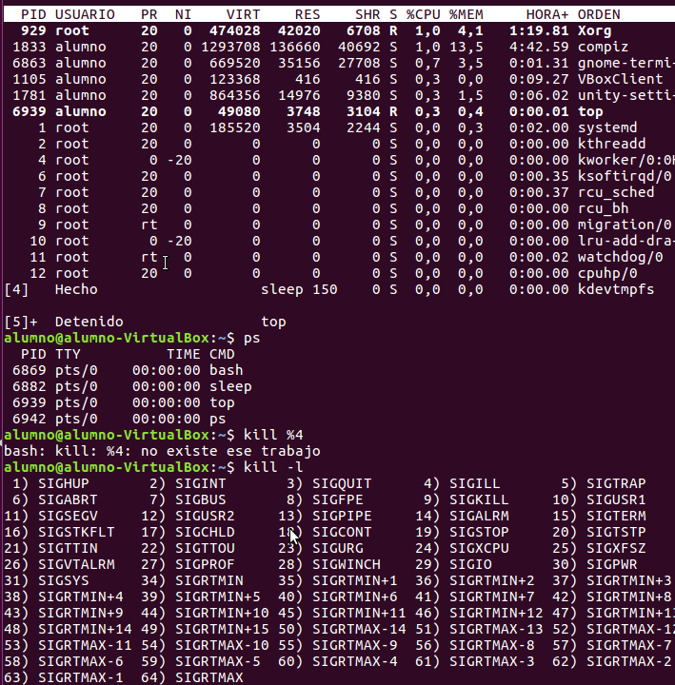
63. Mata el proceso lanzado en el punto 60 utilizando la orden kill
$ kill -9 6882
(9) SIGKILL (6882) del PS sleep

64. Ejecuta el firefox.
65. Ejecuta otra vez el firefox sin cerrar el anterior.
66. Con un solo mandato finaliza todas las instancias abiertas del firefox.
$ kill -9 7090

PRÁCTICA 4. Instalación de software
Para entregar, escribe los comandos que has escrito en los puntos 69 y 71.
67. Instala desde el Centro de Software de Ubuntu el programa de terminal guake terminal
68. Actualiza la lista de paquetes de los repositorios mediante el comando apt-get
$ sudo apt-get update
69. Mediante la utilidad apt-get instala el paquete virtualbox
$ sudo apt-get install virtualbox
70. Abre Firefox y accede a la página de descargas de Google Chrome. Selecciona la descarga para la plataforma Linux y guarda el paquete google-chrome-stable_current_amd64.deb en el directorio descargas. En el cuadro de diálogo selecciona Guardar Archivo (NO INSTALAR).
71. Desde una terminal de comandos instala con el mandato correspondiente el paquete descargado. (OJO, si te da error de dependencias añade el parámetro –force-depends)
$ sudo dkpg i /home/alumno/Descargas/google-chrome-stable_current_amd64.deb
PRÁCTICA 5. Programación de tareas
Esta práctica consiste en programar tareas para que se ejecuten en días y horas determinados. Para poder probarlo habrá que ajustar el reloj del sistema minutos antes de que se ejecuten. Puesto que trabajamos en máquinas virtuales con las guestadditions instaladas, habrá que ajustar el reloj del sistema de la máquina host.
Para entregar, escribe los comandos que has escrito en los puntos 72 y 74.
72. Mediante el programa cron planifica una tarea para que todos los días a las 21,00 se apague el sistema. Para entregar muestra el contenido de la línea que has añadido al fichero correspondiente.
00 21 * * * root /sbin/shutdown -h now
73. Mediante cron planifica una tarea para que cada lunes a las 8,00 se actualice la
lista de repositorios (apt-get update). Ese comando genera una salida,
almacénala en tu directorio $HOME con el nombre de actualizacion.
74. Mediante cron planifica una tarea para que cada media hora se almacene
en un fichero llamado conexión ubicado en tu directorio $HOME los
usuarios conectados al sistema. No se debe sobrescribir el fichero, sino
añadir al final.
*/30 * * * root /sbin/who >> /home/conectados.txt
75. Mediante cron planifica una tarea para que los días 1, 8, 15, 21 y 28 de cada mes se descargue automáticamente de Internet el fichero
http://www.aemet.es/documentos_d/enportada/20180407160748_p54tesp1.pdf y
lo deje en el directorio Descargas de tu $HOME (mandato wget).
* * 1,8,15,21,28 * * root cd /home/alumno/Descargas ;wget http://www.aemet.es/documentos_d/enportada/20180407160748_p54tesp1.pdf
PRÁCTICA 6. Demonios
Para entregar, escribe los comandos que has escrito en los puntos 76 y 78.
76. Comprueba el estado del servicio de red llamado networking
$ sudo status service networking
77. Vamos a detener un servicio, en este caso el que controla el gestor de sesiones gráficas. Cada distribución de Linux lleva un gestor de sesiones asociado (GDM en GNOME, KDM en KDE o Lightdm que es el que lleva Ubuntu con Unity).
Detén el servicio lightdm pero antes salva lo que tengas abierto en la sesión
gráfica.
78. Abre el terminal 1 (teclas Ctrl+Alt+F1) y vuelve a arrancar el servicio.
$ sudo service lightdm start
79. Con las teclas Ctrl+Alt+F7 podrás volver al entorno gráfico.
PRÁCTICA 7. Inicio de sesión
Al iniciar una sesión en Linux se ejecutan una serie de procesos y scripts, los cuales analizan usuario y contraseña y configuran lo que van a ser el shell de la nueva sesión
A grandes rasgos, y dependiendo de la distribución Linux, los pasos son los siguientes:
a) Se ejecuta login, el cual pide nombre de usuario y contraseña.
b) Se comprueba si la contraseña es correcta.
c) Se analiza y toman valores de los ficheros /etc/passwd y /etc/shadow
d) Se ejecuta el script /etc/bash.bashrc
Este configura el prompt, variable PS1
Carga los alias por defecto
e) Se ejecuta el script .bashrc que hay en el directorio $HOME del usuario que ha
iniciado la sesión: ~/.bashrc
A diferencia del anterior, éste sólo se ejecuta para el usuario que ha
iniciado la sesión. Aquí podría el usuario definir sus alias particulares
o redefinirse el prompt (variable PS1)
f) Se ejecuta el script /etc/profile
También es común a todos los usuarios.
Aquí se fija, entre otras cosas, el valor de umask (022), las variables
generales $UID, $USER, $HOST, …
También se fija el PATH
g) Si existe se ejecuta el script /etc/profile.local
Si hay que hacer alguna modificación en /etc/profile se recomienda
hacerla en /etc/profile.local y no tocar el /etc/profile, pues este puede ser
modificado en una actualización de versión.
h) Por último se ejecuta el script .profile que hay en el directorio $HOME del
usuario que ha iniciado la sesión: ~/.profile
Igual que sucedía con el fichero .bashrc, el fichero ~/.profile sólo se
ejecuta para el usuario que ha iniciado la sesión, con lo cual las
modificaciones que se hagan aquí sólo afectan al usuario.
Para entregar, escribe las líneas de comandos que has añadido en los scripts de los puntos 80 y 81. Indica también el script que has modificado.
80. Modifica el script correspondiente (mediante nano, gedit o vi) para añadir
un nuevo alias para que al ejecutar el mandato cls limpie la pantalla como
hace el mandato clear, de manera que puedan usarlo todos los usuarios que
inicien sesión.
sudo nano /etc/bash.bashrc
Se añade
alias cls=’clear’

81. Modifica el fichero profile correspondiente de manera que sólo tu usuario
lea un mensaje que diga “Bienvenido a Linux” cada vez que inicie la sesión
(el mandato para sacar un mensaje en pantalla es echo).
nano /home/alumno/.bashrc
Se añade “echo “Bienvenido a Linux” “
PRÁCTICA 8. Webmin
Webmin es una herramienta web para la configuración de sistemas operativos
GNU/Linux que ofrece una interfaz muy simple y debido al hecho de ser utilizada
desde el navegador web es compatible con cualquier escritorio o entorno gráfico. Se
puede configurar gran cantidad de aspectos del sistema (usuarios, grupos, servicios,
arranque, …).
Para entregar, captura la pantalla del punto 89.
83. Para instalar webmin hay que hacer una serie de pasos antes de poder ejecutar el
apt-get install:
a) En primer lugar vamos a editar el fichero de repositorios mediante el nano:
$ sudo nano /etc/apt/sources.list
b) Añadimos en el fichero las siguientes líneas:
deb http://download.webmin.com/download/repository sarge contrib
deb http://webmin.mirror.somersettechsolutions.co.uk/repository sarge contrib
c) Guardamos el fichero y salimos. Le hemos indicado dónde debe ir a buscar
paquetes además de los repositorios que ya había.
d) Descargamos la clave CPG del repositorio para poder descargar paquetes
desde ahí:
$ wget http://www.webmin.com/jcameron-key.asc
e) Instalamos la clave:
$ sudo apt-key add jcameron-key.asc
f) Actualizamos la lista de paquetes disponibles desde los repositorios:
$ sudo apt-get update
84. Instala el paquete webmin mediante el comando apt-get
$ sudo apt-get install webmin
85. Abre al navegador y accede a
86. Confirma la excepción de seguridad
87. Entra con el usuario root y su contraseña (habíamos puesto toor).
88. En el submenú Webmin cambia el idioma a Español-UTF8
89. Entra en el menú Sistema apartado Arranque y parada. Comprueba los
servicios que hay arrancados y se arrancan al iniciar. Captura la pantalla
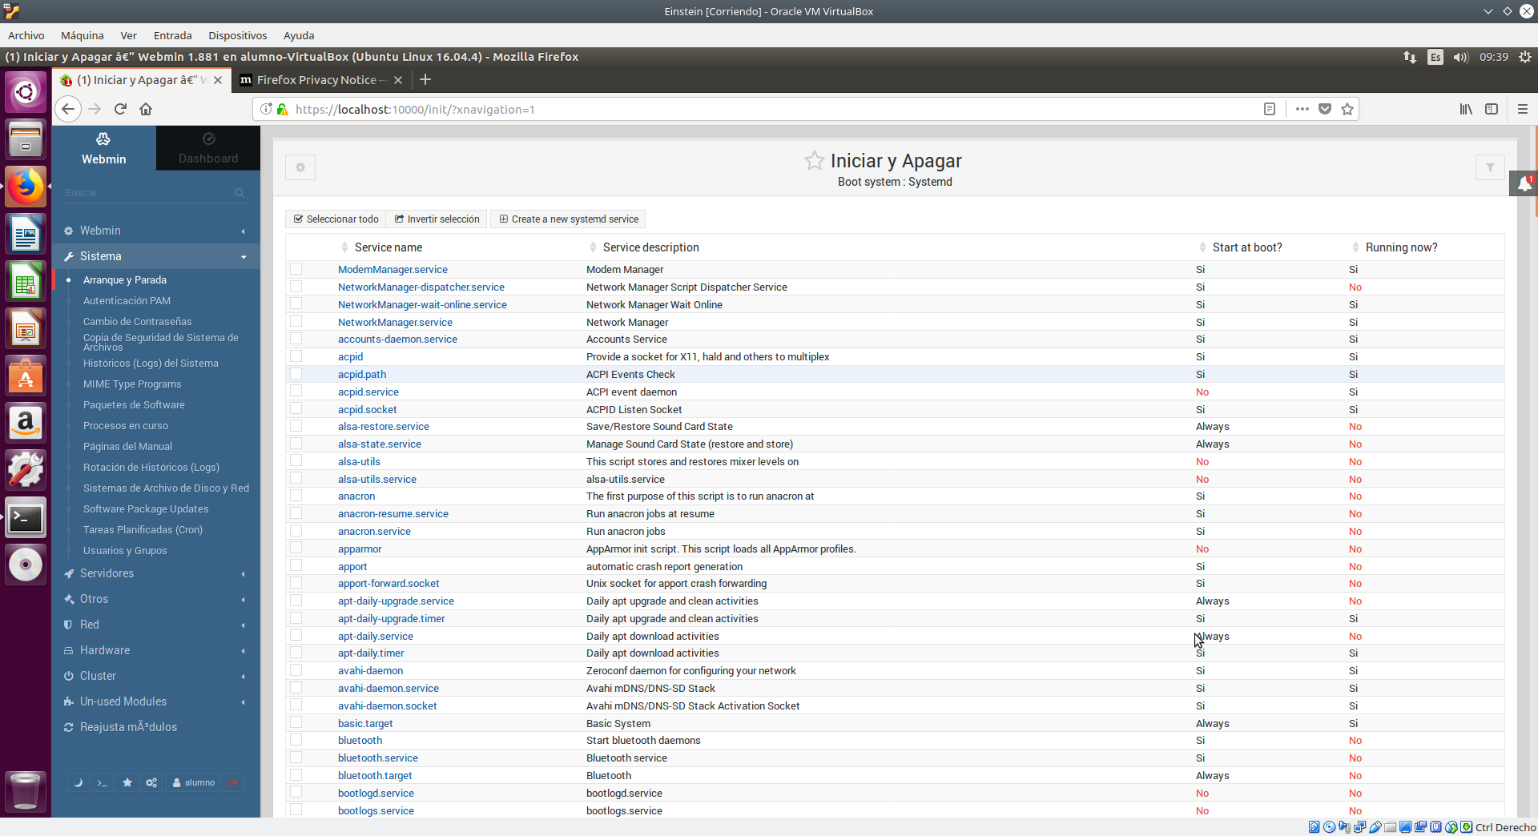
PRÁCTICA 9. Administración remota
Para entregar, escribe los comandos que has escrito en los puntos 94 y 104.
90. Configura el adaptador de red de la máquina virtual para ponerlo en modo
puente.
91. Visualiza la IP de tu equipo tecleando el mandato ifconfig
92. Comprueba que está instalado y arrancado el servicio Servidor SSH. Si no lo está, lo instalas.
$ sudo apt-get install openssh-server
93. Arranca la máquina Kepler y configura el adaptador de red virtual en modo puente.
94. Conéctate desde Kepler a Einstein utilizando el cliente SSH.
$ ssh 192.168.1.10
95. Si no especificas nombre de usuario, entrarás con el mismo nombre de usuario que estás utilizando.
$ ssh alumno@192.168.1.10

96. Teclea logout para cerrar sesión.

97. Vuelve a entrar, pero esta vez con otro nombre de usuario. Teclea ssh
usuario@dirección ip.

98. Comprueba que estás en el otro equipo.
99. Intenta ejecutar una aplicación gráfica como gedit. No debe dejarte.
100. Cierra sesión en Einstein (exit o logout).
101. Vuelve a entrar en Einstein, esta vez tecleando el parámetro –X al final del
mandato: ssh di.rec.ción.ip –X
$ ssh alumno@192.168.1.10 -X
102. Ya podemos ejecutar aplicaciones gráficas (si nos hemos conectado desde un
terminal de la interfaz gráfica).
103. Instala en Einstein el programa Gimp.
104. Ejecuta en Kepler el Gimp abriendo una sesión ssh con el parámetro –X.
$ ssh alumno@192.168.1.10 -X gimp
Al ejecutarse lo está haciendo en Einstein, sin utilizar recursos de Kepler,
pero manejándolo como si estuviera instalado en esta última máquina.
105. Cierra sesión con logout.

